いじめの入り口

A善悪の判断、自律、自由と責任 小学校 中・高学年
ねらい | 重大だと感じにくい「いじめの入り口」も立派ないじめであることを知り、学級から「いじめの入り口」をなくしたいという気持ちを高める。
資料提示の  工夫 | 「悪口」「かげ口」「小さな『助けて』」を空欄にして標語を提示し、「小さな『助けて』」の空欄部分には何が入るかを予想させる。その後、後半の空欄には「小さな『助けて』」が入ることを伝えて、発問１をする。

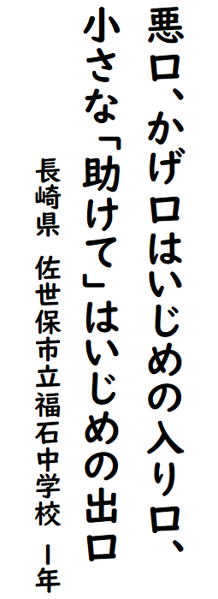
思考を促す  発問 | 発問１ 前半の空欄には、どんな言葉が入るでしょう。  発問２ ※前半の空欄には、「悪口」「かげ口」が入ることを伝えて発問する。  「悪口」や「かげ口」は、いじめの「入り口」なんだから、そんなに気にしなくてもいいのではないでしょうか。  発問３ この学級に「いじめの入り口」をつくらないために、あなたができそうなことはなんですか。
ポイント | 発問１で、子どもたちから意見が出ない場合は、「いじめの入り口」をイメージできそうなイラストをいくつか提示する。子どもたちに「いじめの入り口」となる場面を数多く共有させることで、ひどいいじめに発展することを防ぐことができる。
出典：  クレジット： | 第8回「いじめ防止標語コンテスト」受賞作品（2014）  いじめ防止標語コンテスト実行委員会

